5e dimanche de Carême C
Jean 8, 1-11 Se baissant, il se mit à écrire avec son doigt sur le sol…
La femme adultère
(21/03/10)

Les propositions de ce dimanche sont basées sur la traduction de la Bible de Jérusalem
(voir le texte en annexe)

Pistes pour l’ensemble du Carême : (voir au 1er dimanche de Carême http://www.catho-bruxelles.be/Annee-C.html )

 Pour la construction d’un jeu de société, suite : quelques pistes pour inventer des épreuves.
Autour du milieu : des épreuves où il faut trouver le milieu d’une feuille, d’une corde, etc. par pliage ; où il faut réussir à tenir une boîte en carton vide en équilibre sur un doigt. Des épreuves où il faut trouver la personne qui est au milieu dans une file rangée par ordre de taille. Voir aussi au 3e Avent B http://www.catho-bruxelles.be/Annee-B.html.
Autour du sol : si je me penche pour mettre un doigt par terre, qu’est-ce que je vois ? Mimer et faire deviner le lavement des pieds.
Autour du péché : des épreuves autour d’une cible (on peut utiliser une cible sans fléchettes : avec une balle, avec son doigt, en fermant les yeux …)
Autour de la nuit, de l’aurore : Mimer et faire deviner se lever, se réveiller, le soleil qui se lève à l’horizon…
Autour des pierres : Trouver différents usages d’une pierre ; mimer : trébucher sur une pierre, soulever une pierre très lourde...

 Pour le jeu de cartes « signes symboliques » : Pour les cartes à ajouter au jeu de cartes, voir annexe ci-dessous.

Pour une animation de partage d’évangile :
* Le détail qui nous a frappées dans cet évangile, c’est le un par un du moment où les scribes et les pharisiens s’en vont. C’est tout en contraste avec le début où il y a tout un peuple, tout un groupe de scribes et de pharisiens et même toute la Loi de Moïse : cela fait beaucoup !
Il nous a semblé qu’une des lectures possibles de cet évangile, c’était de voir comment Jésus amène les gens, même ceux qui lui veulent du mal, à agir en JE.
Agir en JE, c’est être véritablement l’auteur de ses actes, ne pas agir comme une marionnette dont un autre tire les ficelles. Que cet autre soit un individu, un groupe, la Loi ou Dieu. Ce qui ne veut pas dire qu’on est seul au monde. Il n’y a un JE que s’il y a un TU. Là où les scribes et les pharisiens disaient : « Moïse nous a commandé de lapider celles-là », Jésus dit « que celui qui… jette une pierre sur elle ». Il dit à la femme « Je ne te condamne pas »
Agir en JE, c’est faire coïncider ses paroles et ses actes. Les scribes et les pharisiens posent une question par rapport à la Loi. Mais le texte nous dit qu’en fait, ce n’est pas cela qui les conduit : ils ont un autre but que d’avoir une réponse à leur question. En leur répondant ce qu’il leur répond, Jésus leur donne l’occasion de relier leurs actes à ce qu’ils disent.
Agir en JE, c’est être à l’écoute de soi-même, de sa conscience, de ce qui est au centre de nous, ce qui nous fait humain. Jésus le fait d’abord lui-même : c’est une des façons de comprendre le geste de Jésus qui se baisse pour écrire sur le sol. Comme s’il descendait en lui-même, il se rapproche de la terre, du fondement de l’humain. Jésus le fait ensuite pour les scribes et les pharisiens en les invitant à se demander où ils en sont « que celui qui est sans péché… ». Peut-être bien qu’il le fait aussi pour la femme quand il lui adresse la question « Personne ne t’a condamnée ? » et qu’elle répond « Personne, Seigneur ». Ne dit-elle pas qu’elle non plus ne s’est pas condamnée ?
En amenant les autres à agir en Je, Jésus les rend auteurs de leurs actes. Et c’est là que se situe sa véritable autorité.

→ Avec tous, on peut faire une courte activité « Je me lève ou je ne me lève pas ? ». Les participants sont assis en cercle. La consigne est : chacun écoute les ordres de l’animateur et réfléchit pour savoir s’il doit faire ce que l’animateur demande oui ou non. L’animateur donne des ordres sur le modèle : « Que celui qui a des yeux bleus se lève, que celle qui a un frère fasse 3 pas, que celui qui a du vert dans ses vêtements…, etc. ». De temps en temps, l’animateur glisse des ordres du type « Levez-vous tous » ou « Faites un tour sur vous-même ». On peut adapter au groupe. Pour des grands, on peut aller plus loin : « Que celui qui trouve qu’il faut interdire les voitures dans les villes…, et. ».
Ensuite, on discute. Quelle différence entre « levez-vous tous » et « Que celui qui… » ? Quand on dit « Levez-vous » tout court, cela veut dire quoi ? Quand est-ce que c’est le plus simple, le moins intimidant ? Quand est-ce qu’on est plutôt comme une machine, plutôt comme une personne ?
Enfin, on écoute l’évangile et on cherche où il y a une phrase qui ressemble à l’activité qu’on vient de faire. Est-ce que dans l’évangile il est question d’yeux bleus ou de vêtements verts ? De quoi ?

* L’autre chose qui nous a frappées, c’est le milieu. La femme est placée au milieu par les scribes et les pharisiens (un peu comme un paquet), et l’image est plutôt celle d’une arène de corrida. Mais à la fin du texte, elle est au milieu. Au milieu de qui, de quoi ?... puisqu’ils sont partis ! Le milieu, ça permet de se repérer, c’est à égale distance des extrémités. La femme, l’être humain devrait-il être placé au milieu, au centre pour s’orienter, pour savoir si une politique est bonne, si une loi va dans le sens de la vie ou de la mort ?
La traduction lue à la messe ne reprend pas ce mot : c’est pour cela que, pour une fois, tous les petits jeux sont basés sur la traduction de la Bible de Jérusalem qui se trouve en annexe.

→ « Le milieu » était déjà bien présent au 3e dimanche de l’Avent B (« au milieu de vous se tient celui que vous ne connaissez pas ». Jean 1, 26 http://www.catho-bruxelles.be/Annee-B.html). Pour des idées d’activités à propos du milieu, voir à cette date. Il y a aussi moyen de faire une animation à partir de la traduction qui se trouve dans l’Atelier Évangile : quels sont les mots qu’on voit d’abord, quels sont ceux que la traductrice a placés au milieu, comment se répondent-ils…

Petits jeux : (NB : quand il y a des choses [écrites comme ceci] c’est une remarque, une question pour les accompagnateurs ou animateurs)

- Où ?

Un autre passage de l’évangile de Jean dit :

Au milieu de vous se tient celui que vous ne connaissez pas. (Jean 1, 26)

Voici 2 petits dessins qui illustrent 2 façons différentes de comprendre cette phrase :


1 2
Écoute bien l’évangile d’aujourd’hui et cherche à quel moment de l’histoire d’aujourd’hui tu pourrais utiliser le petit dessin 1 ? Et le petit dessin n° 2 ?

- Mise en forme

Les textes disent des choses grâce à leurs mots. Mais on peut aussi leur faire dire des choses grâce à leur forme.

Quelle forme dessinerais-tu avec cette partie de l’évangile d’aujourd’hui :

Femme, où sont-ils donc ?
Personne ne t’a condamnée ?
Personne, Seigneur
Moi non plus, je ne te condamne pas.
Va, et désormais ne pèche plus.

Un oiseau ? Un chemin ? Une porte ouverte ? Un bateau à voile ? … ?

[ voir la proposition d’activité à partir de l’atelier évangile (page 2). Voir des exemples de calligrammes ici : http://www.francparler.org/fiches/calligramme.htm
http://www.ac-nancy-metz.fr/petitspoetes/HTML/SALLESDEJEUX/JEUCALLI.html ]

- Pour les forts en maths ?

Trouve la phrase du texte où il y a 2x1… et pourtant ça ne fait pas 2 (ni 11) !

- Quand ?

Quand se passe l’histoire d’aujourd’hui :

 |  | 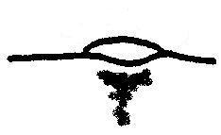

Connais-tu d’autres histoires de la Bible qui se passent à ce moment-là de la journée ?

Tu peux aussi lire ces 2 autres passages de l’évangile et voir s’il y a des ressemblances :

Ceci se passe juste avant la mort de Jésus :
“Cependant on avait emmené Jésus de chez Caïphe, le grand prêtre, à la résidence de Pilate, le gouverneur. C’était le point du jour. Ceux qui l’avaient amené n’entrèrent pas dans la résidence pour ne pas se souiller et pouvoir manger la Pâque. Pilate vint donc les trouver à l’extérieur et dit : « Quelle accusation portez–vous contre cet homme ? » Ils répondirent : « Si cet individu n’avait pas fait le mal, te l’aurions–nous livré ? » Pilate leur dit alors : « Prenez–le et jugez–le vous–mêmes suivant votre loi. » Les Juifs lui dirent : « Il ne nous est pas permis de mettre quelqu’un à mort ! »” (Jean 18:28-31 TOB)

Ceci se passe juste après la mort de Jésus :
“A l’endroit où Jésus avait été crucifié il y avait un jardin, et dans ce jardin un tombeau tout neuf où jamais personne n’avait été déposé. En raison de la Préparation des Juifs, et comme ce tombeau était proche, c’est là qu’ils déposèrent Jésus. Le premier jour de la semaine, à l’aube, alors qu’il faisait encore sombre, Marie de Magdala se rend au tombeau et voit que la pierre a été enlevée du tombeau. (Jean 19:41-20:1 TOB)

- Dans le texte/pas dans le texte ?

Écoute bien l’évangile d’aujourd’hui et lis ce qui suit. Barre ce qui n’est pas écrit dans le texte et garde le reste :

Jésus pardonne  Jésus ne condamne pas  La femme avoue  La femme pleure  La femme remercie Jésus  Jésus relève la femme  Jésus écrit sur le sol  Jésus pose une question à la femme | Les scribes et les pharisiens lancent des pierres  Jésus dit à la femme d’oublier ce qui s’est passé  Jésus dit à la femme de ne plus pécher  Chacun des scribes et des pharisiens s’en va à son tour  Jésus dit que l’adultère ce n’est pas grave  Tout le peuple vient écouter Jésus  Dieu pardonne  Jésus enseigne

- Peine de mort

Déchiffre ce rébus :

_________
2

Ce mot veut dire qu’on tue quelqu’un d’une façon fort cruelle. Pour savoir comment, lis ces autres passages de la vie de Jésus :

“Alors, ils ramassèrent des pierres pour les lancer contre lui, mais Jésus se déroba et sortit du temple.” (Jean 8:59 TOB)

“Les Juifs, à nouveau, ramassèrent des pierres pour le lapider. Mais Jésus reprit : « Je vous ai fait voir tant d’œuvres belles qui venaient du Père. Pour laquelle de ces œuvres voulez–vous me lapider ? » Les Juifs lui répondirent : « Ce n’est pas pour une belle œuvre que nous voulons te lapider, mais pour un blasphème, parce que toi qui es un homme tu te fais Dieu. » Jésus leur répondit : « N’a–t–il pas été écrit dans votre Loi : J’ai dit : vous êtes des dieux ?” (Jean 10:31-34 TOB)

Connais-tu d’autres histoires de la Bible où les pierres servent à autre chose qu’à tuer des gens ?

- Ça veut dire ?

Remets les mots et les définitions à leur place :

scribes | un homme ou une femme marié-e qui a des rapports sexuels avec quelqu’un d’autre que son conjoint
aurore | des juifs spécialistes de la religion
condamner | des Juifs religieux qui connaissent très très bien la Bible et qui s’efforcent de respecter tous les commandements
pécher | tuer quelqu’un en lui lançant des pierres jusqu’à ce qu’il meure
lapider | prononcer un jugement qui entraîne une peine ou une punition
pharisiens | se tromper de route, faire du mal à soi ou aux autres, sans forcément le faire exprès.
adultère | Le moment qui est juste avant que le soleil se lève et où le ciel est tout rose

- Bagarre ?

Écoute bien l’évangile et trouve pourquoi, en vérité, les scribes et les pharisiens amènent la femme adultère à Jésus.

Vérifie ta réponse :
→ pour pouvoir * [ bas, péché, lacet, route, Jésus, redresser, germe] Jésus.

* garde la lettre qui est au milieu de chaque mot

Quelle est la 1ère réaction de Jésus ?

 |  | 

À ton avis, Jésus réagit comme ça parce que :

- il a peur
- il ne sait pas quoi faire
- il a besoin de réfléchir
- il s’en fiche
- il a envie de se mettre en colère
- il veut calmer le jeu

(Tu peux choisir plusieurs réponses)

Quand Jésus se baisse la 2e fois, à ton avis, c’est plutôt :

- pour les mêmes raisons qu’avant
- pour les laisser réfléchir
- pour éviter les pierres qui risquent de voler
- pour ne pas voir qui fait quoi

(Tu peux choisir plusieurs réponses)

- Jésus → Dieu sauve Credo ???

Prends ton souffle et retrouve cette phrase du Credo :

Pr ns ls hmms t pr ntr slt, l dscndt d Cl.

Qui sont ceux qui sont sauvés dans l’évangile d’aujourd’hui ? Attention, n’oublie personne !

Au fait, n’y a-t-il pas aussi une descente ?
- À-venir Credo ???

Voici la fin du texte du grand Credo.

En t’en servant comme d’un scrabble, accroche les mots que Jésus dit à la femme pour lui parler de sa nouvelle vie.

l | a |  | v | i | e |  | d | u |  | m | o | n | d | e |  | à |  | v | e | n | i | r

- Écritures

Voilà différentes façons d’écrire :

 |  | 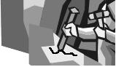 | 

Classe-les en partant de celle qui se conserve le moins longtemps jusqu’à celle qui se conserve le plus longtemps.

Reconnais-tu celle qu’utilise Jésus ?

Écris ici sur quoi Jésus écrit : - - -

Retrouve ce mot dans cette histoire du tout début de la Bible :

“Le SEIGNEUR Dieu modela l’homme avec de la poussière prise du sol. Il insuffla dans ses narines l’haleine de vie, et l’homme devint un être vivant.” (Genèse 2:7 TOB)

À ton avis, si Jésus a fait ça, c’est plutôt pour :
- écrire un message qui sera effacé au prochain coup de vent
- réfléchir à ce qui est important pour Dieu et pour l’humain
- noter ce qu’il pensait
- montrer qu’il faut garder les pieds sur terre
- … ?

!!! Pas de panique : en vérité, personne ne sait pourquoi il a fait ça !

- En route

Regarde cette mini BD codée :



Que vois-tu dans chaque case ?

Pourrais-tu retrouver la phrase de l’évangile d’aujourd’hui qui est représentée par cette mini BD ?

Écris cette phrase ici :

M……………, …………………………, …………..……………………n

De qui parle-t-on ?

Pourquoi toutes les flèches sont-elles différentes les unes des autres ?

À ton avis, pourquoi s’en vont-ils ?

- Ils ont peur de Jésus
- Jésus leur a dit que la Loi était mauvaise
- Chacun s’est examiné lui-même
- Dieu a changé leur coeur
- Jésus leur a interdit de jeter des pierres
- Ils obéissent à Jésus
- Jésus leur a dit qu’il ne fallait pas condamner la femme
- Chacun obéit à sa conscience

- Mots croisés

1
2
3
4
5
6

Horizontalement, trouve ces mots de l’évangile d’aujourd’hui :
- Le mot que Jésus utilise pour parler à la femme du temps nouveau qui commence pour elle.
- La position de Jésus quand il enseigne, quand il dit la Bonne Nouvelle.
- Le mot que tu utilises pour dire qu’il n’y a personne d’autre avec toi. Ici, c’est quelque chose de vraiment bizarre !
- Le 3e nom donné à Jésus dans cet évangile. C’est la femme qui l’utilise.
- Se mettre droit, à la verticale. Jésus le fait 2 fois.
- Le mot utilisé pour dire comment s’en vont les scribes et les pharisiens. C’est le nom de Dieu dans la prière juive : « Écoute Israël notre Dieu est le Seigneur UN ».

Verticalement, découvre ce qui est au centre, à égale distance des autres points

[ désormais, assis, seul, Seigneur, se redresser, un / milieu ]

1
2
3

Horizontalement, trouve ces mots de l’évangile d’aujourd’hui :
- L’endroit où est Jésus quand le soleil se lève et où tout le peuple vient l’entendre.
- C’est là que le Seigneur Dieu a pris de la poussière pour modeler l’humain. C’est là que tu marches.
- Le nom de la montagne où Jésus a été prier avant de se faire arrêter.

Verticalement, découvre le mot qui te parle de toi. Ici, c’est Jésus qui le dit.

[ temple, sol, Oliviers / moi ]

Avec des images

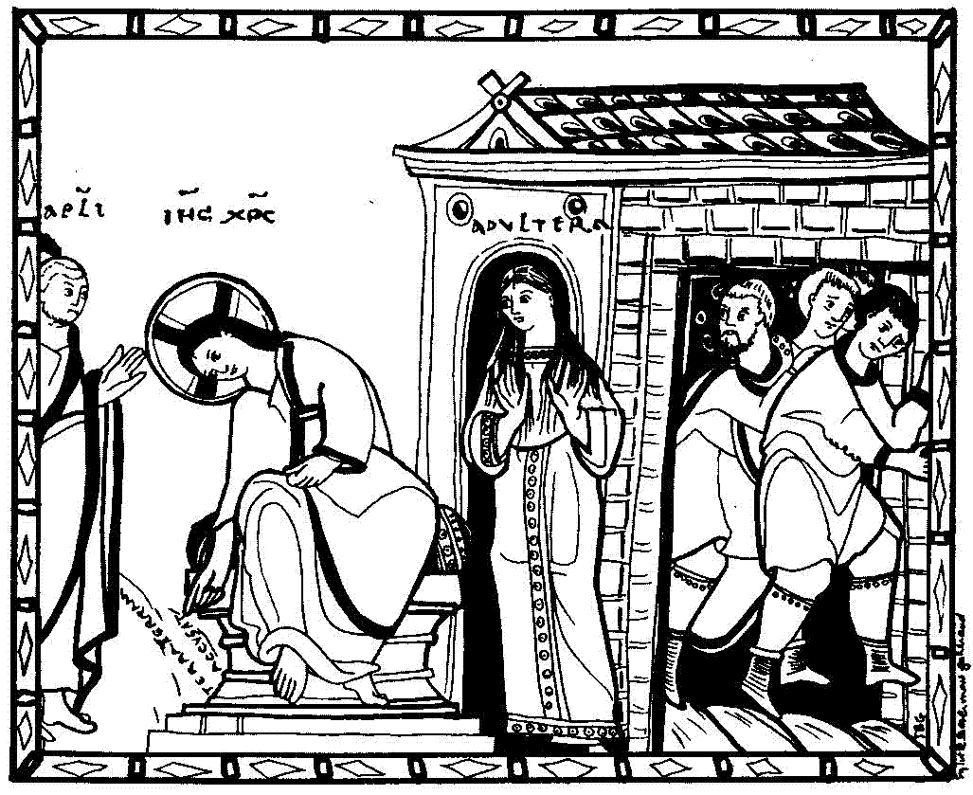

Regarde où est la femme : au milieu de l’image et au milieu de quoi encore ?
Vois-tu des personnages qui s’en vont ?
Le Christ écrit sur le sol. Dans l’évangile, dit-on ce qu’il écrit ? Ici, le moine du moyen âge a écrit : « Terra terram accusat ». Cela veut dire « la terre accuse la terre ». Si « la terre », ce sont les habitants de la terre, cela voudrait dire quoi ?
À gauche de l’image, il y a les apôtres. Les voit-on bien ? Pourquoi, à ton avis ? Le texte parle-t-il d’eux ?
Qui sont ceux dont parle le texte et qui ne sont pas représentés ici ?

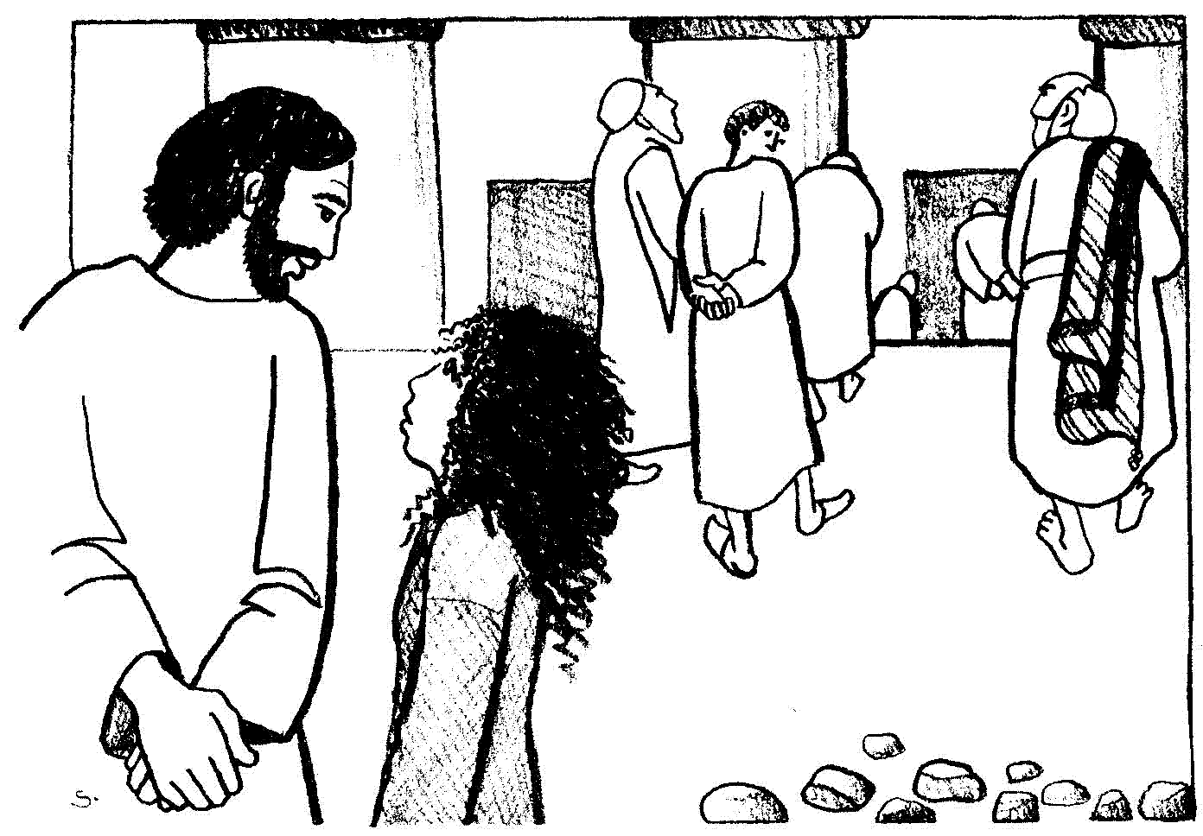
Pourrais-tu raconter toute l’histoire en regardant ce dessin ?
Qui sont les personnes qui manquent ? Si tu ne t’en souviens pas, réécoute le début de l’évangile.

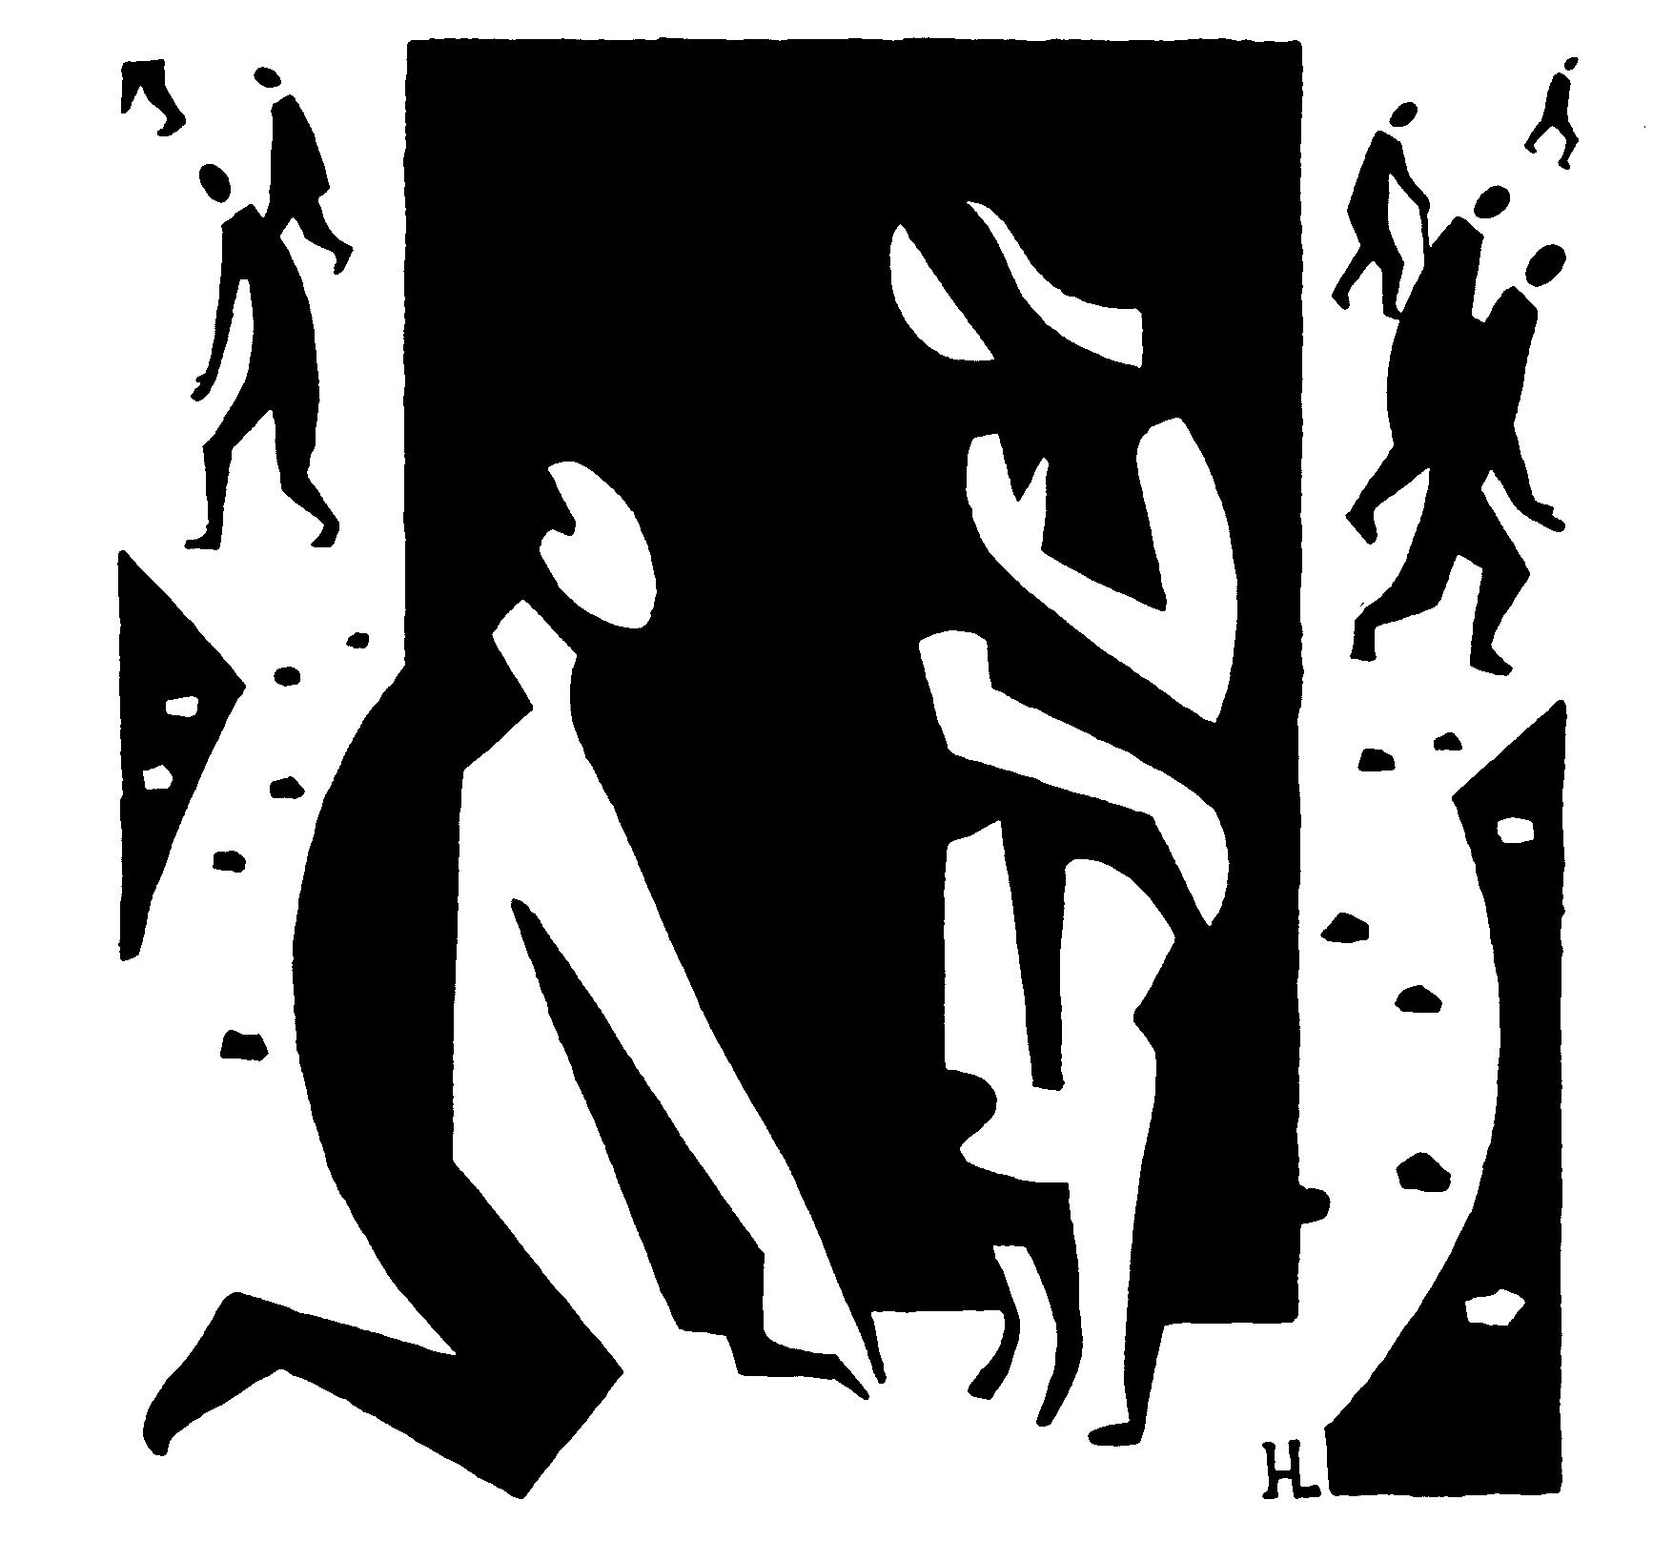
Voici une œuvre contemporaine. Ici, qu’est-ce qui est au milieu ?

[ pour le texte de méditation, voir annexe ]

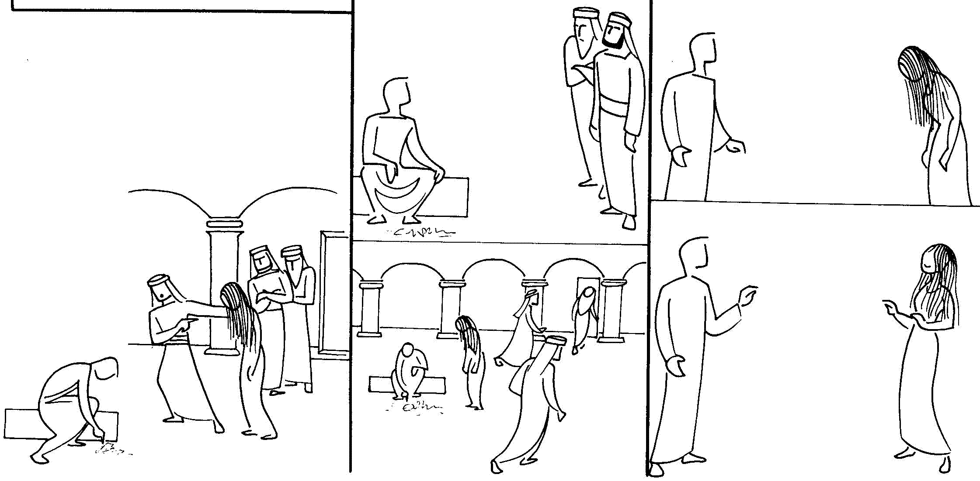

- Une BD qui utilise les signes symboliques

  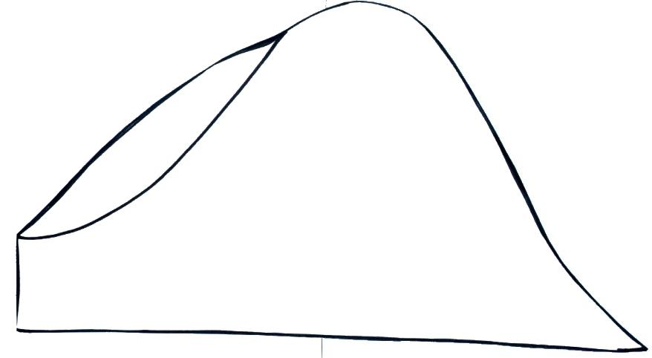 |  |   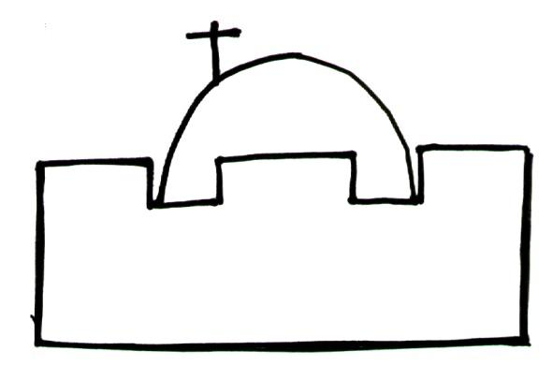  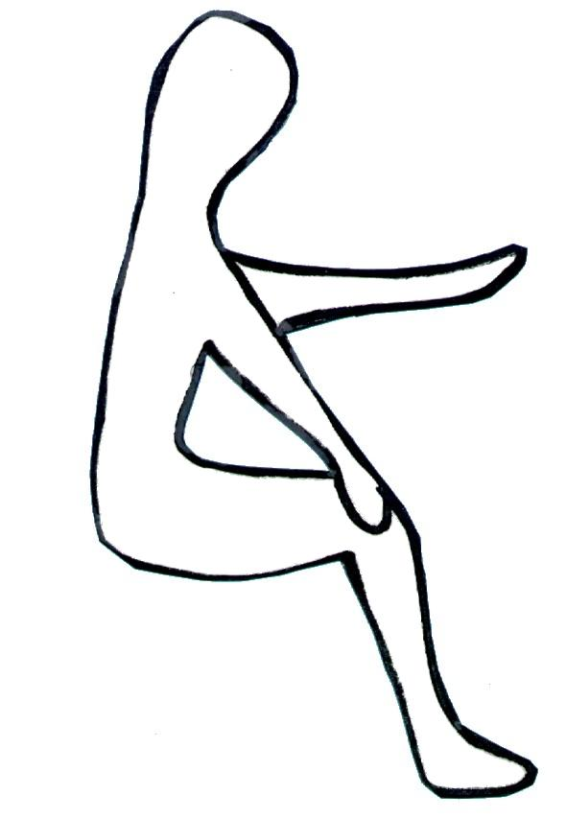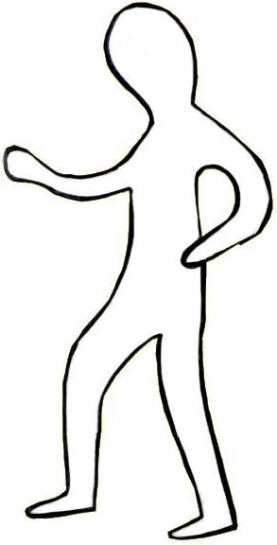
   |  | 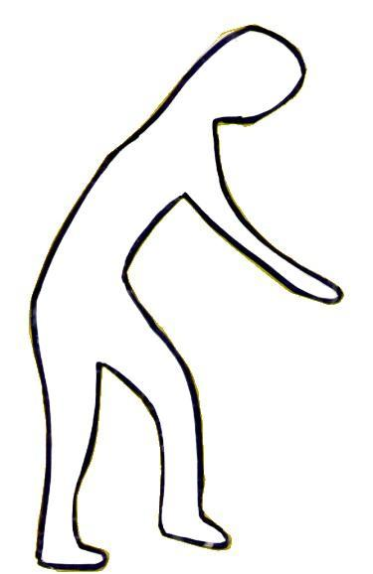  
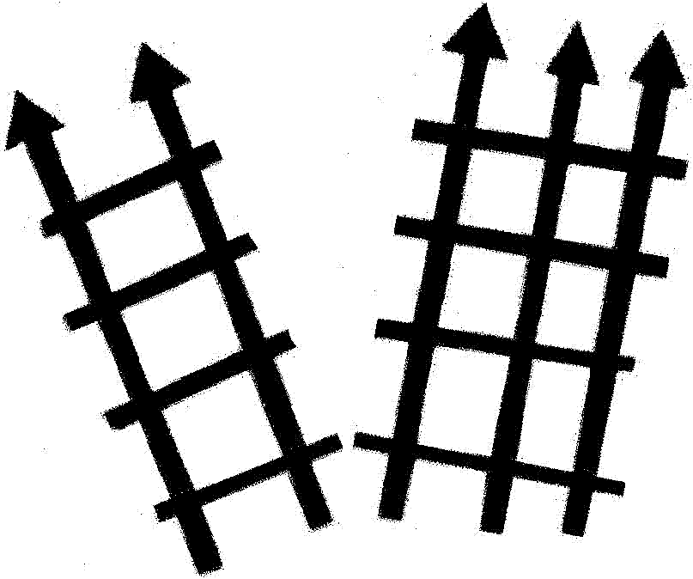



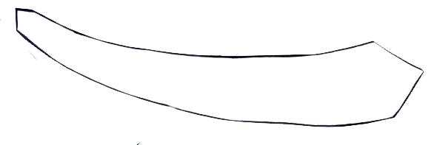

Pour la 1ère lecture :

1
2
3
4
5
6

Horizontalement, trouve ces mots de la lecture d’Isaïe :
- Donner à boire. Comme quand Moïse a frappé le rocher au désert et que le peuple a bu.
- C’est là que les Hébreux ont traversé la mer. C’est là que se trouve la femme de l’évangile.
- Après le déluge, le Seigneur Dieu a aussi fait alliance avec elles. Même avec les sauvages !
- Quand Jésus dit à la femme : « Va », c’est pour qu’elle suive la sienne. D’habitude, dans le désert, il n’y en a pas parce qu’on n’a pas de repères.
- C’est lui que le Seigneur Dieu a fait sortir de l’esclavage. C’est lui qui vient écouter Jésus.
- C’est là que les Hébreux ont marché 40 ans.

Verticalement, découvre le mot qui dit comment sont les Hébreux quand ils sortent d’Égypte, comment sont les scribes et les pharisiens quand ils s’en vont un à un.

[ désaltérer, milieu, bêtes, route, peuple, désert / libres ]

NB :
Quelques liens autour du texte :
http://www.lacourdieu.com/index.php?option=com_content&view=article&id=163

http://fides.org.pl/Content/106/CD_1/TOME19/02_Exegeses_du_texte_de_Jean/06_La_femme_adultere.pdf

http://www.catechese.viateurs.ca/bible/femme-adultere/index.cfm

Des propositions d’animation :
http://www.animationbiblique.org/animations/la_femme_adultere_jean_8_1-11_Saynetes
http://www.animationbiblique.org/animations/la_femme_adultere_jean_8_1-11

Annexe :

Texte de la Bible de Jérusalem :

“1 ¶ Quant à Jésus, il alla au mont des Oliviers.
2 Mais, dès l’aurore, de nouveau il fut là dans le Temple, et tout le peuple venait à lui, et s’étant assis il les enseignait.
3 Or les scribes et les Pharisiens amènent une femme surprise en adultère et, la plaçant au milieu,
4 ils disent à Jésus : « Maître, cette femme a été surprise en flagrant délit d’adultère.
5 Or, dans la Loi, Moïse nous a prescrit de lapider ces femmes–là. Toi donc, que dis–tu ? »
6 Ils disaient cela pour le mettre à l’épreuve, afin d’avoir matière à l’accuser. Mais Jésus, se baissant, se mit à écrire avec son doigt sur le sol.
7 Comme ils persistaient à l’interroger, il se redressa et leur dit : « Que celui d’entre vous qui est sans péché lui jette le premier une pierre ! »
8 Et se baissant de nouveau, il écrivait sur le sol.
9 Mais eux, entendant cela, s’en allèrent un à un, à commencer par les plus vieux ; et il fut laissé seul, avec la femme toujours là au milieu.
10 Alors, se redressant, Jésus lui dit : « Femme, où sont–ils ? Personne ne t’a condamnée ? »
11 Elle dit : « Personne, Seigneur. » Alors Jésus dit : « Moi non plus, je ne te condamne pas. Va, désormais ne pèche plus. »” (Jean 8:1-11 Jer)

Pour le jeu de cartes « signes symboliques » :

 | 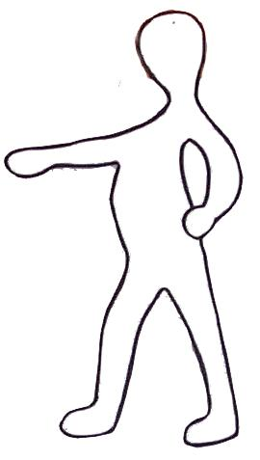 | 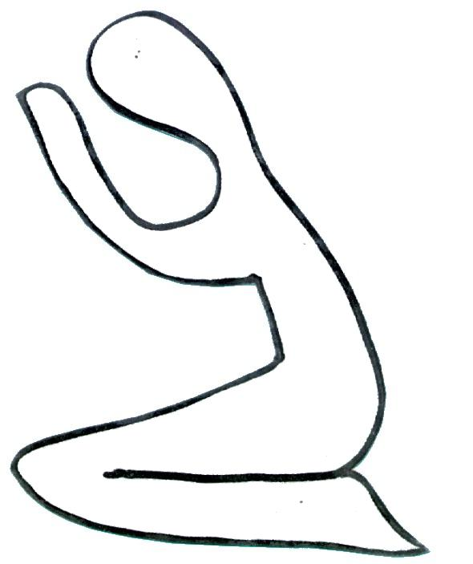

La méditation d’Henri Lindegaard :

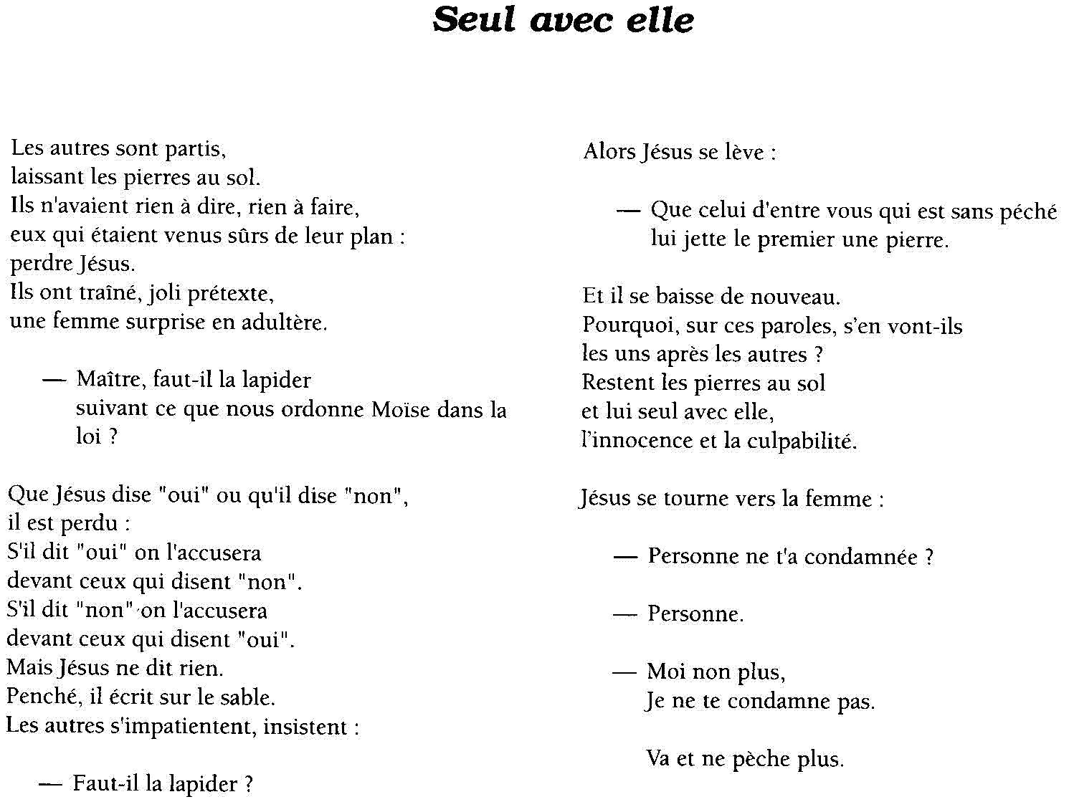

Voir Péché dans la boîte à mots http://www.catho-bruxelles.be/Bible-et-enfants,706.html
Dans l’évangile du Christ Roi B, nous avions rencontré quelque chose de semblable : à Pilate qui lui demandait « Es-tu le roi des Juifs ? », Jésus répondait « Dis-tu cela de toi-même ? ». Voir à ce dimanche http://www.catho-bruxelles.be/Annee-B.html.
“Le SEIGNEUR Dieu dit : « Il n’est pas bon pour l’homme d’être seul. Je veux lui faire une aide face à lui. »” (Genèse 2:18)
“Le SEIGNEUR Dieu modela l’homme avec de la poussière prise du sol. Il insuffla dans ses narines l’haleine de vie, et l’homme devint un être vivant.” (Genèse 2:7 TOB)
Heureusement, je peux me reconnaître pécheur sans me condamner !
Voir ici : http://atelier-evangile.catho-bruxelles.be/Ateliers/05car-c.pdf
Voir page d’accueil http://www.catho-bruxelles.be/Bible-et-enfants,706.html Credo
C. de SALABERRY et S. BETHMONT, À Ciel Ouvert, catéchèses d’Évangile, éd. Salvator
J. VANDENBOSCH et Sabine de COUNE, Prier la Parole Dominicale Année C, Ed. Fidélité
Henri Lindegaard, La Bible des contrastes, méditations par la plume et le trait, Ed. Réveil Publications
A moi de raconter, Alliance biblique universelle

